Aufgabe 1

Machen Sie sich mit der grafischen Benutzeroberfläche Vertraut.

* Welche Programme sind vorinstalliert?
* Wie kann man Symbole aus der Startleiste einfügen oder entfernen?
* Wie kann man die Anzeigeeinstellungen verändern?
* Welche IP-Adresse hat ihr System?
* Wo werden mir die Benutzerkonten angezeigt?
* Wo gibt es eine Ausführzeile?
* Wie kann man schnell den Desktop wechseln, also wenn mehrere Fenster geöffnet sind, zwischen diesen hin- und herwechseln?

Schauen Sie sich den Aufbau vom Dateisystem an, zu finden in der Startleiste unter *Persönlicher Ordner*. Schauen Sie in jeden Ordner rein und informieren Sie sich im Internet was die Verzeichnisse enthalten.

|  |  |
| --- | --- |
| /bin | Enthält die wichtigsten Nutzer- und Adminstrator-Programme, die zur Systemwartung benötigt werden. Alle anderen Programme sollten in /usr/bin sein. |
| /boot | Enthält alles zum *Booten* notwendige. |
| /cdrom | Nicht Teil des Standards, aber häufig der Mount-Point des CDROM-Laufwerks. |
| /dev | Enthält die Gerätedateien. |
| /etc | Parameterdateien, die den einzelnen Rechner beschreiben und konfigurieren; sozusagen seine Individualität ausmachen. |
| /floppy | Nicht Teil des Standards, aber häufig der Mount-Point des Disketten-Laufwerks. |
| /home | Enthält die lokalen Nutzerverzeichnisse (Home-Directories). Gilt häufig nicht für Rechner-Cluster mit verteilten Dateisystemen. |
| /lib | Wichtige System- und Kernel-Bibliotheken (vergleiche: /bin). |
| /lost+found | Nicht Teil des Standards, gehört zur internen Verwaltung des Dateisystems. |
| /mnt | Temporärer Mount-Point für Filesysteme. |
| /opt | Zusätzliche, optionale Software, wie beispielsweise NetScape, KDE und Gnome. |
| /proc | Nicht Teil des Standard. Virtuelles Dateisystem, in dem aus Pseudodateien Statusinformationen des Kernels gelesen werden können. |
| /root | Home-Directory des root-Users (Systemadministrator). |
| /sbin | Dienstprogramme für den Systemadministrator. Nicht Teil des allgemeinen Programmsuchpfads. |
| /tmp | Temporäre Dateien. Für jedermann beschreibbar. |
| /usr | Hier befindet sich (fast) die ganze installierte Software. Read-Only. In Prinzip in einer Kopie von mehreren Rechnern gleichzeitig nutzbar. |
| /var | Datenbereiche für veränderliche Daten: Mail, Drucker-Spool, Accounting, Logging, ... |

Erstellen Sie in dem Home-Verzeichnis von Peter einen Ordner, z.B. *Daten*. Schauen Sie unter *Eigenschaften*, die Zugriffsrechte nach. Welche Struktur wendet Linux an?

Es wird unterschieden zwischen . . .

Sorgen Sie dafür, dass die *Anderen* keinen Zugriff auf den Ordner *Daten* haben.

Versuchen Sie ein neues Konto (Standard) anzulegen:

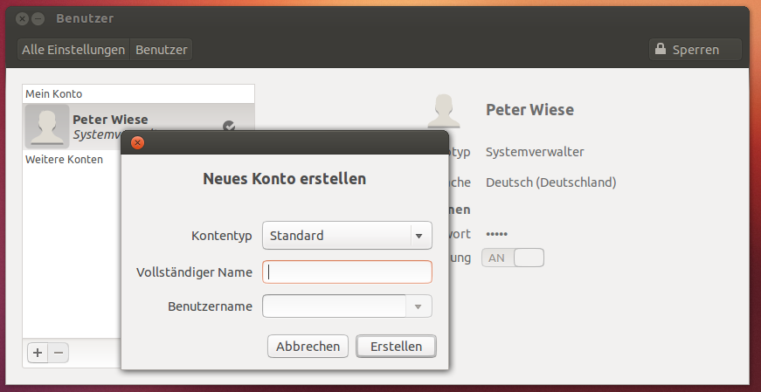

Und vergeben Sie hinterher ein Passwort.

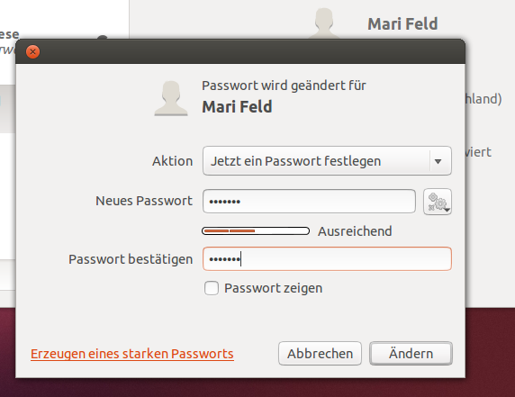

Melden Sie sich mit dem anderen User an und versuchen Sie auf den Ordner *Daten* zu zugreifen.

**Terminal-Anwendungen**

Öffnen Sie über die Dash-Startseite das Terminalprogramm:

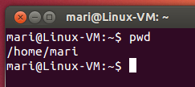

Der momentane User heißt Mari und ist am System Linux-VM angemeldet. Geben Sie den oft verwendeten Befehl *pwd* ein. Dieser Befehl gibt Ihnen das aktuelle Verzeichnis an, in dem Sie sich gerade befinden. Sie befinden sich also zu Beginn in dem Home-Verzeichnis von Mari. Dies erkennen Sie an der Tilde vor dem Dollarzeichen. Im eigenen Home-Verzeichnis darf Mari fast alles selber machen: Ordner erstellen, Dateien anlegen u.n.m.

Wir wollen nun einmal zum Ordner *Daten* gehen*,* welcher sich in Peters Home-Verzeichnis befindet.

Verfolgen Sie folgende Befehlsreihenfolge und notieren Sie zu jeder Ziffer (1-8) die Bedeutung der einzelnen Befehle:

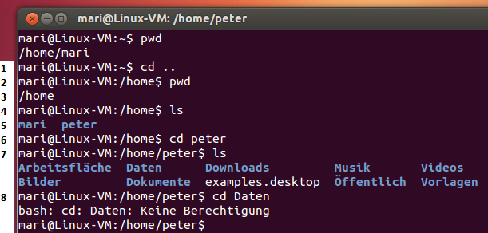

|  |  |
| --- | --- |
| Befehlsnummer | Bedeutung |
| 1 |  |
| 2 |  |
| 3 |  |
| 4 |  |
| 5 |  |
| 6 |  |
| 7 |  |
| 8 |  |

Wir wollen uns nun die Zugriffsrechte der Verzeichnisse von Peter anschauen. Dazu nutzen wir den Befehl ls mit dem Parameter –l.

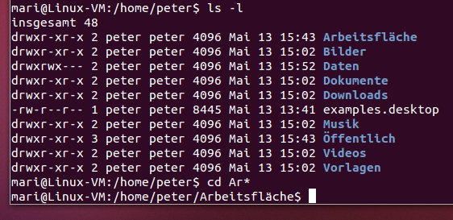

Wir schauen uns die Informationen zum Verzeichnis *Arbeitsfläche* an.

Wir erkennen das Anlegedatum (13 Mai um 15:43).

Frage: Warum steht dort zweimal Peter?

Welche Bedeutung hat die Notation, wie z.B. drwxr-xr-x bei Arbeitsfläche? Informieren Sie sich darüber.

Wir testen mal, ob wir ins Verzeichnis *Arbeitsfläche* wechseln können. Bei langen Namen hilft schon mal der *-Operator.

Klappt der Zugriff?

Wir wollen nun die Zugriffsrechte für das Verzeichnis *Daten* ändern, so dass Mari drauf zugreifen darf. Informieren Sie sich über den Befehl chmod. Und tragen Sie unten ein paar Beispielbefehle ein, die Sie im Internet gefunden haben:

|  |  |
| --- | --- |
| Befehl | Bedeutung |
|  |  |
|  |  |
|  |  |
|  |  |

Ihnen ist bestimmt klar, dass Mari keine Berechtigung hat, die Rechte von Peters Verzeichnissen zu ändern.



Darum melden Sie sich bitte wieder mit Ihrem Systemverwalter, hier Peter, an.

Wir wollen jetzt die Zugriffsrechte für Mari für das Verzeichnis *Daten* ändern

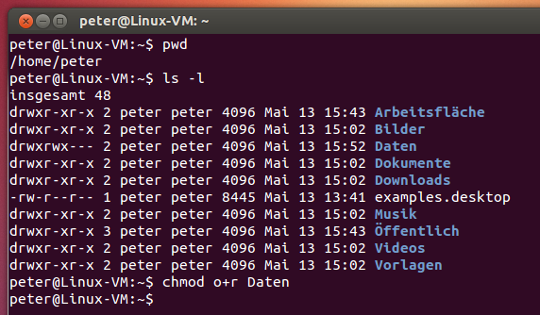

Der Befehl lautet chmod. Die Anderen (others o), in diesem Fall gehört nur Mari zu den anderen, erhalten das Recht Lesen dazu, auf das Verzeichnis Daten. Kontrollieren Sie direkt die Veränderung mit dem Befehl ls –l. Ist ein r aufgetaucht?

Können Sie jetzt schon mit Mari auf den Ordner zugreifen? Warum nicht? Welches Recht muss gesetzt werden?

Nachdem Sie mit Mari auf den Ordner zugreifen können, wechseln Sie wieder zum Systemverwalter (Peter).

Legen Sie eine neue Gruppe namens *damen* an. Informieren Sie sich hierzu über die Befehle und Namenskonventionen für Gruppen und Benutzernamen und notieren Sie wichtige Befehle:

Sie werden bemerken, dass Peter selber keine Gruppen und Benutzer erstellen darf. Hierzu muss man zum Root-Benutzer wechseln. Wie geht das?

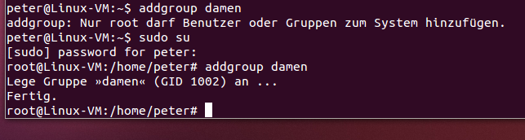

Legen Sie eine neue Gruppe *herren* an.

Erstellen Sie einen neuen weiblichen (Claudi) und einen männlichen (Bernd) Benutzer und legen Sie diese direkt passend in die beiden neuen Gruppen an.

Welche Informationen können noch eingetragen werden?

Legen Sie nun in dem Home-Verzeichnis von Claudi und von Bernd einen Ordner *PetersDaten* an.

Wechseln Sie zu Claudi. Legen Sie ein neues Verzeichnis (Rezepte) im Home-Verzeichnis ab und speichern Sie eine Textdatei (Kuchen.txt) ab.

Ändern Sie die Zugriffsrechte des Verzeichnisses so, dass der Eigentümer und die Gruppe volle Rechte besitzen, die Anderen jedoch keine Rechte haben.

Wechseln Sie zu Bernd und versuchen Sie zu *Rezepte* zu gelangen. Können Sie vielleicht die Textdatei *Kuchen* auslesen mittels cat?

Setzen Sie das Leserecht für das Verzeichnis Rezepte und wiederholen Sie den Vorgang. Wie ist das Resultat?

Löschen Sie das Lesezeichen und setzen das Ausführzeichen. Wie ist das Resultat?

Warum ist das so, denn schließlich isr das Read-Zeichen nicht gesetzt?

Legen Sie als Claudi neben Rezepte noch einen Ordner (Suppen) an. Es soll nur der Eigentümer Zugriff darauf haben.

Legen Sie eine weitere weibliche Person (Eva) für die Gruppe damen an. Kann Eva auf den Ordner Suppe zugreifen?